|  |  |
| --- | --- |
| TRƯƠNG THPT MARIE CURIE  **TỔ TOÁN**  ***(****Đề chính thức gồm 01 trang)* | **ĐỀ KIỀM TRA HỌC KÌ I - NĂM HỌC 2023 - 2024**  **Môn: TOÁN – Khối 10**  *Thời gian làm bài: 90 phút, không kể thời gian giao đề* |

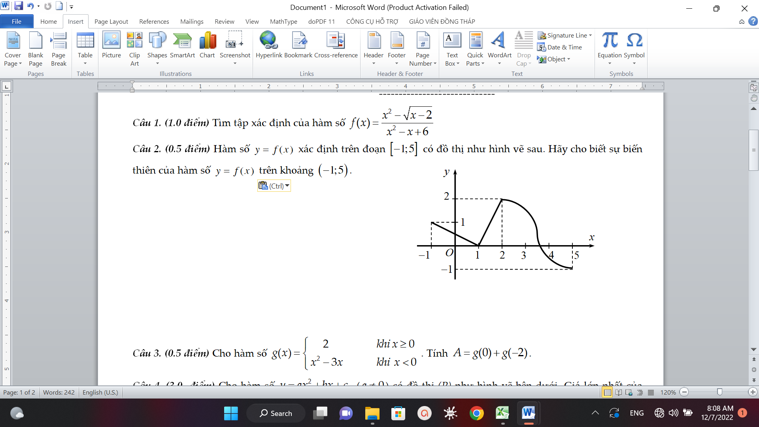**Câu 1. *(1.0 điểm)*** Tìm tập xác định của hàm số .

**Câu 2. *(0.5 điểm)*** Cho hàm số  xác định trên đoạn  và có đồ thị như hình vẽ bên.

Hãy xác định các khoảng đồng biến, nghịch biến của hàm số  trên khoảng .

**Câu 3. *(0.5 điểm)*** Cho hàm số  . Tính giá trị của .

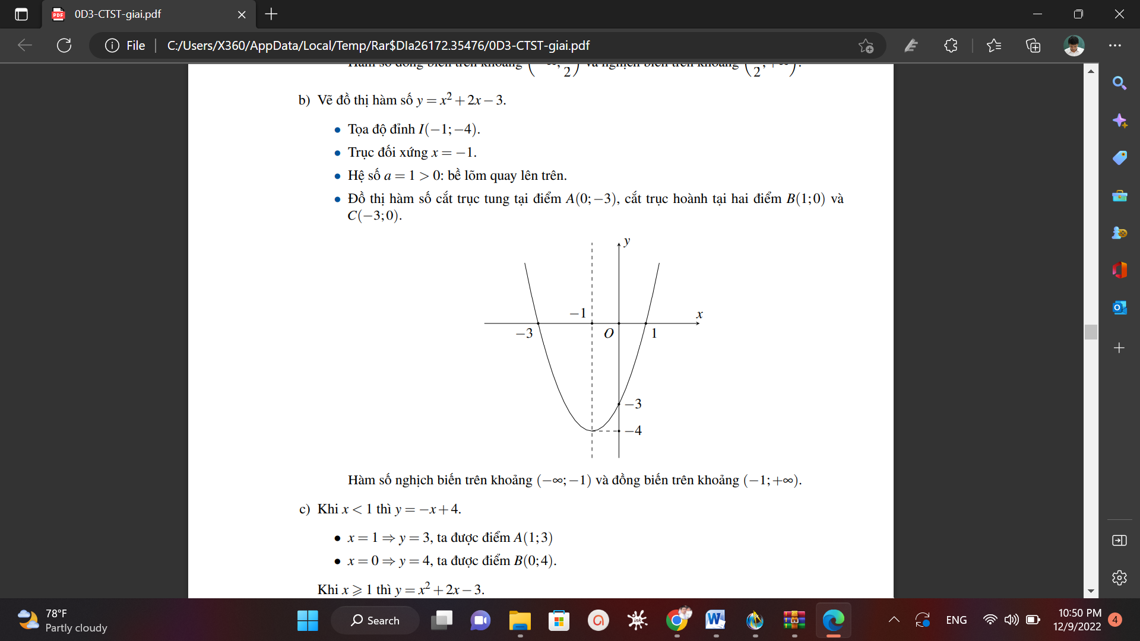**Câu 4. *(3.0 điểm)*** Cho hàm số  () có đồ thị  như hình vẽ bên.

a) Xác định dấu của .

c) Xác định trục đối xứng của đồ thi .

b) Tìm giao điểm của *(P)* với hai trục tọa độ.

c) Lập bảng biến thiên của hàm số.

d) Tính giá trị .

**Câu 5. *(1.0 điểm)*** Tuổi thọ của 30 bóng đèn thắp thử (đơn vị: giờ) được cho bởi bảng số liệu thống kê dưới đây

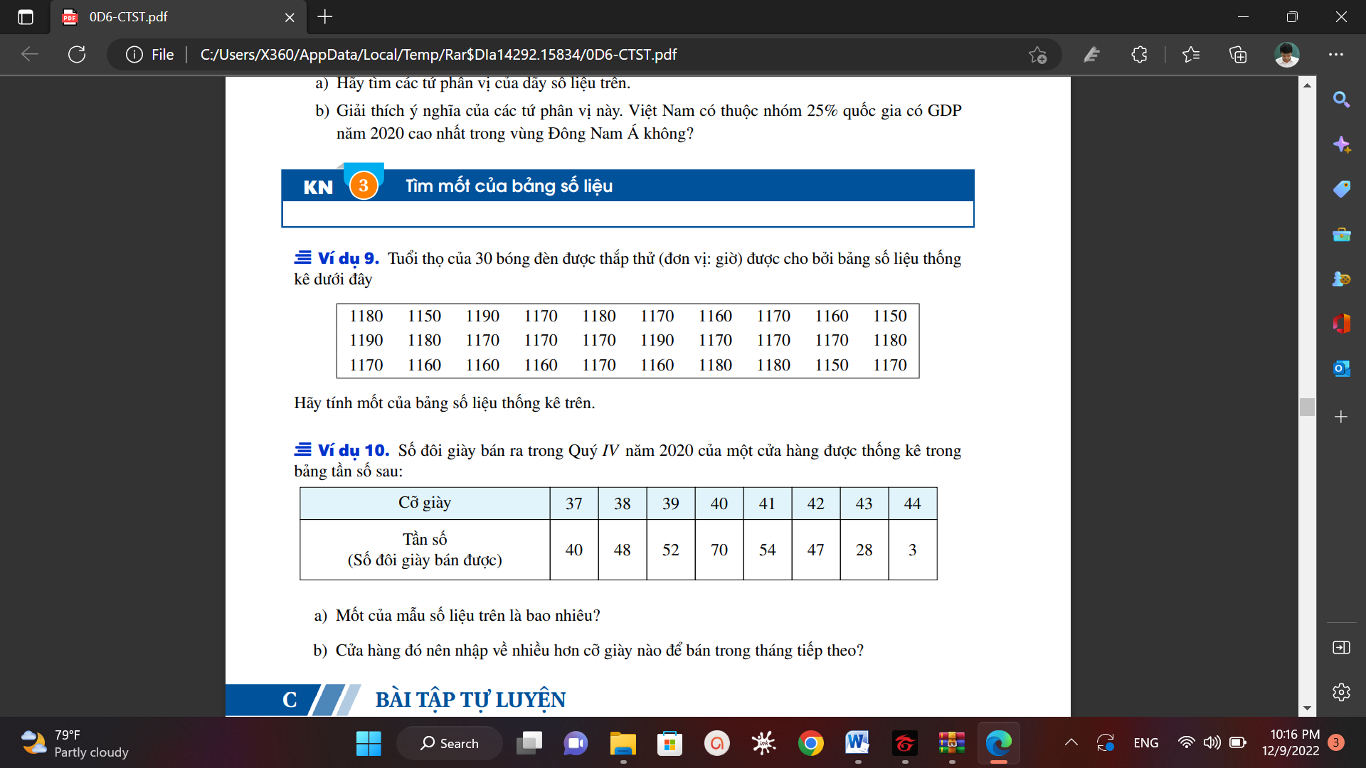

a) Lập bảng phân bố tần số.

b) Tính số trung bình của mẫu số liệu trên.

c) Tính mốt và trung vị của mẫu số liệu trên.

**Câu 6. *(3.0 điểm)*** Cho hình vuông  tâm  có .

a) Tính .

b) Tính .

c) Gọi là điểm trên cạnh  thỏa  và  là trung điểm của . Hãy phân tích vectơ  theo hai vectơ  và .

**Câu 7. *(1.0 điểm)*** Tìm miền nghiệm của hệ bất phương trình  .

**----------- HẾT ----------**

**ĐÁP ÁN KIỂM TRA HỌC KÌ 1 - KHỐI 10 NH 2023 – 2024**

|  |  |  |  |
| --- | --- | --- | --- |
| **Nội dung** | **Điểm** | **Nội dung** | **Điểm** |
| ***Câu 1. (1.0 điểm)*** Tìm tập xác định của hàm số    **Câu 2. (),5 điểm)**  Hàm số đồng biến trên  Hàm số nghịch biến trên và  ***Câu 3. (0.5 điểm)***  . Tính .  *Đúng h(0) hoặc h(-3)*  *thì được 0.25*      ***Câu 4. (3.0 điểm)*** Cho hàm số  () có đồ thị *(P)* như hình vẽ bên dưới.    a) Xác định dấu của ----------------------->  c) Trục đối xứng của  là đường thẳng:  b) Tìm giao điểm của *(P)* với hai trục tọa độ.  tại:  tại:  c) Lập bảng biến thiên của hàm số.    d) Tính giá trị .    Đỉnh  Suy ra:  Vậy  ***Câu 5. (1.0 điểm)*** Tuổi thọ của 30 bóng đèn thắp thử  ( đơn vị: giờ) được cho bởi bảng số liệu thống kê dưới đây | 0.25  0.25  0.25  0.25  0.25  0.25  0.25  0.25  0.25  0.5  0.25x2  0.25  0.5  0.25  0.25  0.25  0.25 | a) Lập bảng phân bố tần số    b) Tính số trung bình của mẫu số liệu trên  1170  c) Tính mốt và trung vị.  ( Vì 1170 có tần số là 12)    ***Câu 6. (3.0 điểm)*** Cho hình vuông  tâm  có .  a) Tính  c) Tính .  Ta có      d) Gọi là điểm trên cạnh  thỏa  và  là trung điểm của . Hãy phân tích  theo hai vec tơ  và .      ***Câu 7. (1.0 điểm)*** Tìm miền nghiệm của hệ bất phương trình  Giải bất phương trình  * Vẽ đường thẳng  Đường thăng qua  * Thế vào (*) ta được:  ( đúng)    Vậy miền nghiệm của hệ bpt là miền tam giác OAB. | 0.25  0.25  0.25  0.25  0.5x2  0.5  0.25x2  0.25  0.25  0.25  0.25  0.25  0.25  0.25  0.25 |